Neil Diamond inspiriert Parkinson-Spendenaktion : deutsche Fans sammeln für die Forschung
Düsseldorf, 21.02.2018 – Songwriterlegende Neil Diamond (77) hat treue Fans in Deutschland. Über die Online-Plattform neildiamondfans.de werden derzeit Spenden für die Parkinsonforschung gesammelt, nachdem der Sänger selbst erkrankt ist und seinen Rücktritt von Liveauftritten verkünden musste. In Zusammenarbeit mit dem englischen Diamond-Fanclub kamen innerhalb weniger Tage bereits über 2.500€ zusammen, die Aktion läuft weiter.
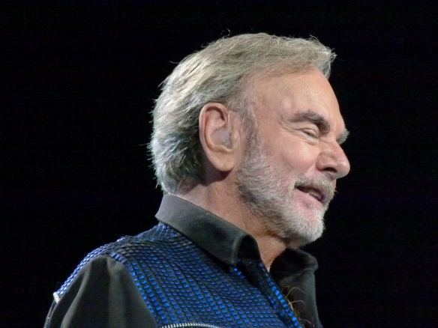
Nach der Parkinson-Diagnose musste Neil Diamond kürzlich seine laufende Tour abbrechen. Ausgehend von der Aktion australischer Fans, die sich die Tickets ausgefallener Neil-Diamond-Konzerte nicht erstatten ließen, sondern das Geld an verschiedene wohltätige Organisationen spendeten, wollten auch die deutschen Anhänger ein Zeichen setzen. Schnell war man sich einig, den offiziellen britischen Diamond-Fanclub zu unterstützen, der eine Online-Spendenaktion ins Leben gerufen hat. (https://www.justgiving.com/fundraising/friendsofneildiamondintheuk-fightagainstparkinsons)
1: Neil Diamond während seiner letzten Tournee (Foto: Etti / NeilDiamondFans.de)
Neil Diamond, dessen emotionale Lieder die Hörer oft persönlich berühren, hat über die Jahre immer wieder betont, dass Liveauftritte und die Showatmosphäre für ihn Motor und Lebenselixier seien. „Seine Erkrankung und der zwangsweise Rücktritt hat sehr viel Betroffenheit, Mitgefühl und das Bedürfnis, etwas ‚zurückzugeben‘ ausgelöst.“ erläutert Silke Wesemeyer, Administratorin von neildiamondfans.de. Seit 20 Jahren ist die Webseite mit Diskussionsforum der Treffpunkt für deutschsprachige Fans. „Die gemeinsame Aktion mit den britischen Fans war in kürzester Zeit sehr erfolgreich und hat über 2.500€, Tendenz steigend, eingebracht. Auf neildiamondfans.de dominiert das Parkinson-Thema derzeit die Unterhaltungen, die sich sonst meist um Songtexte und Tourerlebnisse drehen:
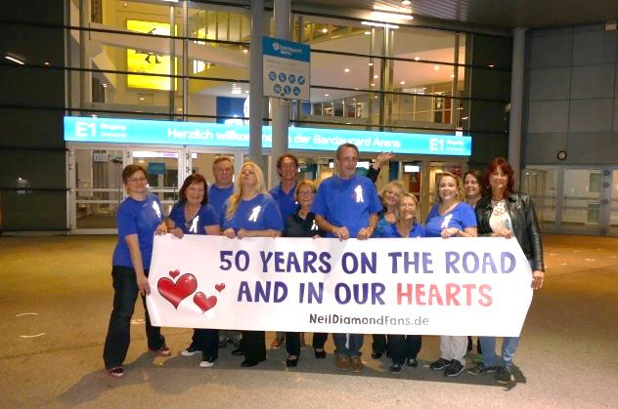
„Die Nachricht, dass er an Parkinson erkrankt ist, hat mich ähnlich getroffen, als würde es sich um ein Familienmitglied handeln“ schreibt ‚Sabine‘. Fan ‚Etti‘ ergänzt: „Die Spende soll Neil ein Zeichen der Verbundenheit senden.“ Verbundenheit mit dem Sänger selbst und mit anderen Fans weltweit. „Die spontane Aktion in Australien hat mich echt beeindruckt“ fasst ‚Gaby‘ zusammen. „Diese gesammelte Spendenaktion tut Gutes für die Allgemeinheit, ist aber genau in dieser Form ein ganz besonderer Weg als Fan danke sagen zu können“. Im Zuge der Vorbereitungen für die Jubiläumsfeier der Fanplattform, die 2019 ihren zwanzigsten Geburtstag feiert, sind weitere Spendenaktionen geplant, u.a. zugunsten der deutschen Parkinsongesellschaft (DPG).
2: Fanabordnung beim letzten Konzert in Deutschland, Hamburg 26.09.2017 (Foto: Etti / NeilDiamondFans.de)
Neil Diamond selbst reagiert auf die Aktionen seiner Anhänger erfreut: „This makes me smile“ schrieb er über Twitter an die Fans. „Thank you for your outpouring of love and support“.
(2.607 Zeichen)
Kontakt: Silke Wesemeyer / info@neildiamondfans.de
- Downloads zu dieser Meldung: http://community.neildiamondfans.de/pressematerialien
- Mehr Informationen zu Neil Diamond unter http://community.neildiamondfans.de/ueber-neil-diamond
- Mehr Informationen zur Fanplattform neildiamondfans unter http://community.neildiamondfans.de/aboutus

